Федеральное государственное бюджетное образовательное учреждение высшего образования "МИРЭА - Российский технологический университет"

Разработка дизайна дождевика из перерабатываемого полиэтилена

Автор:
Ученица 10 «Л» класса
ГБОУ школа 171
Малышева Марина Николаевна

Руководители работы:
Преподаватели детского технопарка «Альтаир»
Авраменко Анастасия Евгеньевна, Топчий Кристина Владимировна

Оглавление

1. Введение 3
1.1 Проблематика и актуальность проекта 3
1.2 Цель 3
1.3 Новизна 3
1.4 Задачи 3
1.5 Методы 4
1.6 Материалы и оборудование 4
2. Предпроектное исследование 5
2.1 Прототип 5
2.2 Аналоги 5
2.3 Определение настроения и стиля 6
2.4 Выводы по теоретическому разделу 6
2. Теоретический раздел 5
2.1. Прототип 5
2.2 Аналоги 5
2.3 Определение настроения и стиля 6
2.4 Выводы по теоретическому разделу 6
3. Практический раздел 7
3.1 Эскизная разработка 7
3.2 Конструкторская разработка 9
3.3 Метод создания ткани из полиэтиленовых пакетов 10
3.4 Выводы по практическому разделу 10
4. Заключение 12
4.1 Дальнейшее развитие проекта 12
4.2 Вывод 12
5. Список используемой литературы 13

Введение

1.1 Проблематика и актуальность проекта
Во все времена человеку было важно обеспечить себе комфортные условия для проживания. Для этого были созданы жилища и одежда, транспорт и заводы, огромные индустрии развлечений и системы коммуникаций. Однако, стремление к удобству зачастую вредит окружающему миру. Бесконечные отходы от производства ведут к вынужденному переселению, а иногда даже к вымиранию целых видов животных, а также сильному изменению климата и загрязнению атмосферы. Всё это заставляет задуматься о необходимости поиска решений, направленных на улучшение экологии.
Одной из ведущих проблем в экологии является пластик. Этот чудо-материал имеет массу преимуществ: он лёгок, гибок, долговечен и дёшев, но вместе с этим он накапливается в окружающей среде и содержит потенциально вредные для здоровья вещества, кроме того, его трудно утилизировать. Из пластика создают множество одноразовых предметов. Срок их службы очень невелик, но срок разложения просто огромен. Логичным решением данной проблемы может стать увеличение срока службы пластмассы. Когда срок службы пластикового предмета заканчивается, его можно переработать и вторично использовать. Разработкой дизайна таких предметов занимается экологический дизайн. Данная отрасль прежде всего призывает к осознанности потребления, причем не только на уровне массового производства, но и единичного, ведь каждый человек зачастую сталкивается с материалами, которые можно переработать даже у себя дома: пластиковые крышки, бутылки, пакеты. Последние могут накапливаться у людей в огромном количестве и занимать целые ящики. Таким образом, возможность вторичного применения пакетов из полиэтилена является значимой на сегодняшний день проблемой, которая позволит решить не только экологические трудности, но и поспособствует популяризации осознанного потребительства за счет возможности переработки в домашних условиях.

1.2 Цель
Разработать красивый и удобный дизайн дождевика из полиэтилена, который будет прост в изготовлении.

1.3 Новизна
Использование полиэтиленовых пакетов в качестве материала для изготовления дождевика и его оригинальный дизайн.
1.4 Задачи
- Изучение аналогов по теме проекта (дизайны, исследования, проекты);
- Выбор настроения и стилистики (мудборд)
- Разработка нескольких реализаций идеи (форэскиз)
- Детализация одного из вариантов и его представление в цвете (клаузура и визуализация)
- Определение принципов моделирования разработанного дождевика;
- Определение технологии получения материала;
- Вывод по проекту.

1.5 Методы
Для реализации теоретического раздела данного проекта был метод аналогий, который позволил получить основу для создания проекта, а методы анализа и синтеза помогли структурировать информацию.
Для практического раздела был использован метод ведения дизайн-проекта через серию плакатов, который отражают процесс разработки и могут служить наглядным материалом для анализа и представления проекта. Серия плакатов представлена такими как форэскиз, клаузура, визуализация и другими необходимыми методами [1].

1.6 Материалы и оборудование
- Карандаши разной мягкости, ластик, маркеры, плотная бумага А4
- ПК с установленными программами Word, ibisPaint, PhotoMind, Photoshop, Yandex Компьютер и доступом к ИИ Lexica, Leonardo ai;
- Графический планшет и стилус

- Теоретический раздел

2.1 Прототип
Прототипом данного проекта является работа Галины Лариной. Она создала коллекцию дождевиков из переработанного пластика в рамках своего бренда одежды “Plasticdoom” [2]. Это уникальный проект, который объединяет экoлогическую ответственность и моду. Её дождевики стильные и прочные, а главное хорошо защищают от дождя. Каждый дождевик был создан вручную с использованием технологии апсайклинга, поэтому все они имеют уникальный дизайн. Это одновременно и их положительное качество и их недостаток, поскольку не позволяет сделать их производство массовым.

2.2 Аналоги
Дождевики из переработанного пластика есть на рынке, однако их мало, а потому их трудно найти. Например, при поиске “эко-дождевик из переработанного пластика” лишь около четырёх ссылок, выданных браузером, действительно отвечают запросу (рис. 2.1.). Остальное – это, как правило, ссылки на дождевики эко-ПВХ или плащи из биопластика, которые хотя и производятся с меньшим количеством отходов, не являются продуктами из вторсырья, а срок их разложения едва ли меньше, чем у обычного пластика [3]. В связи с этим выбор покупателя не отличается большим разнообразием, и приобрести одежду, не вредящую экологии, не переплатив втридорога, просто невозможно. Правда иногда появляются лимитированные коллекции. Например, в 2019 году Bosco Fresh Fest и СИБУР (нефтегазохимическая компания) выпустили эко-дождевики из переработанного пластика, но можно было приобрести только на самом фестивале [4], а 2021 году СДЭК (Оператор экспресс-доставки) провёл похожую акцию: компания создала дождевики из пластиковых упаковок, оставшихся от посылок [5]. К сожалению, таких примеров мало.

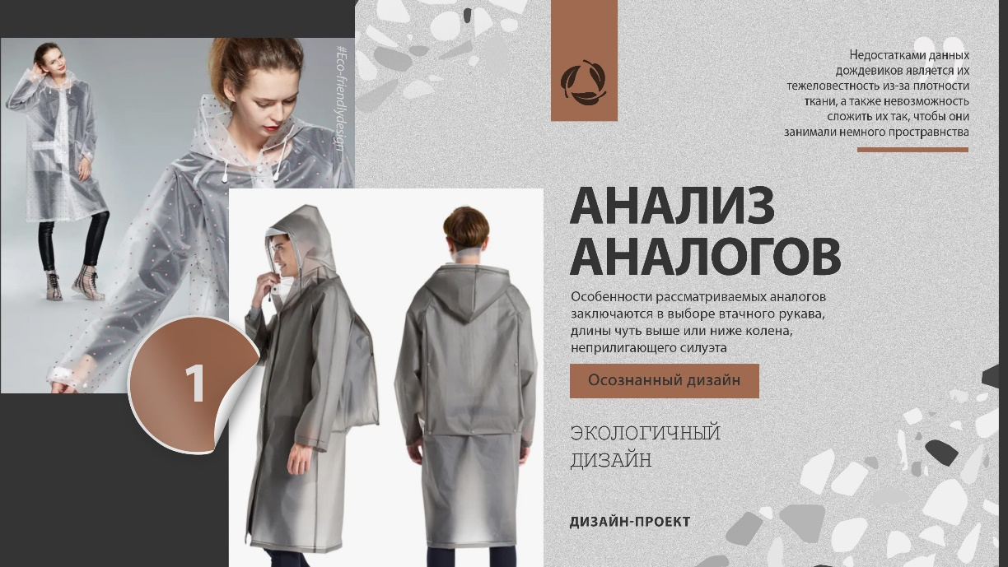
Рисунок 2.1. Дизайн-проект. Анализ аналогов

2.3 Определение настроения и стиля
Вдохновением для проекта послужила атмосфера дождя, стремление сохранить экологию, озеленение [6], а также стилистика хай-тек и минимализма (рис. 2.2.).

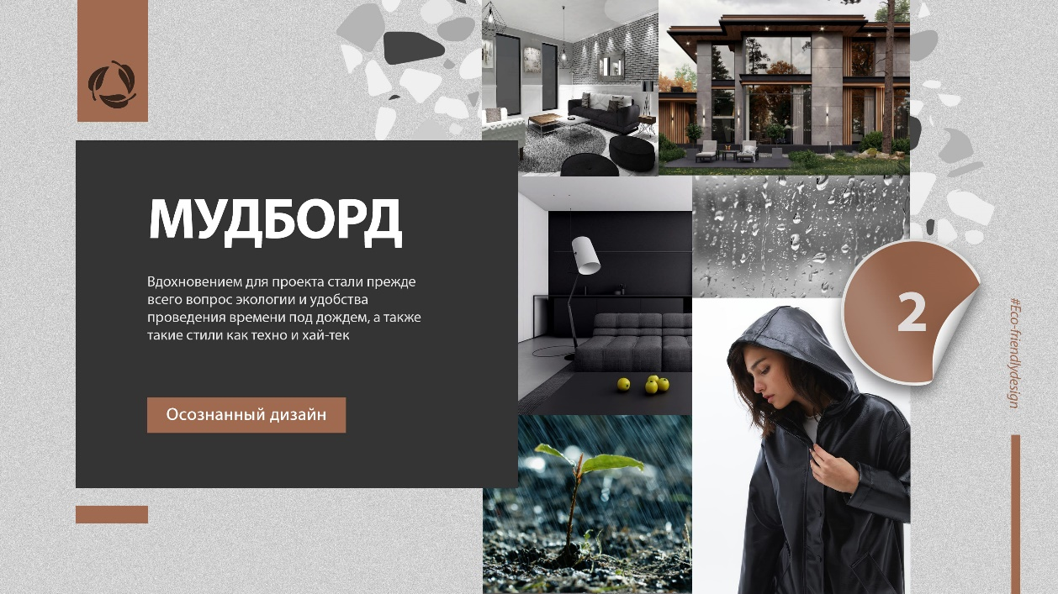
Рисунок 2.2. Дизайн-проект. Мудборд

2.4 Вывод по теоретическому разделу
Учитывая достоинства и недостатки прототипа и аналогов дождевик должен быть реализуем с помощью технологии апсайклинга, так как это сделает процесс изготовления проще и позволит не вкладывать средства в переработку пластика, то есть позволит снизить его цену до цены обычных дождевиков.

Практический раздел

3.1 Эскизная разработка
Для того, чтобы было проще определиться с дизайном был использован ИИ (рис. 3.1.). В результате ИИ смог сгенерировать одежду, соответствующую запросу, но поскольку прямые аналоги практически полностью соответствуют аналогам, то принципиально нового изделия не было сгенерировано. Несмотря на это послужило полчком для определения с фасоном – прямым и не облегающем, а также с возможностью использовать накладки разного цвета в качестве декора.
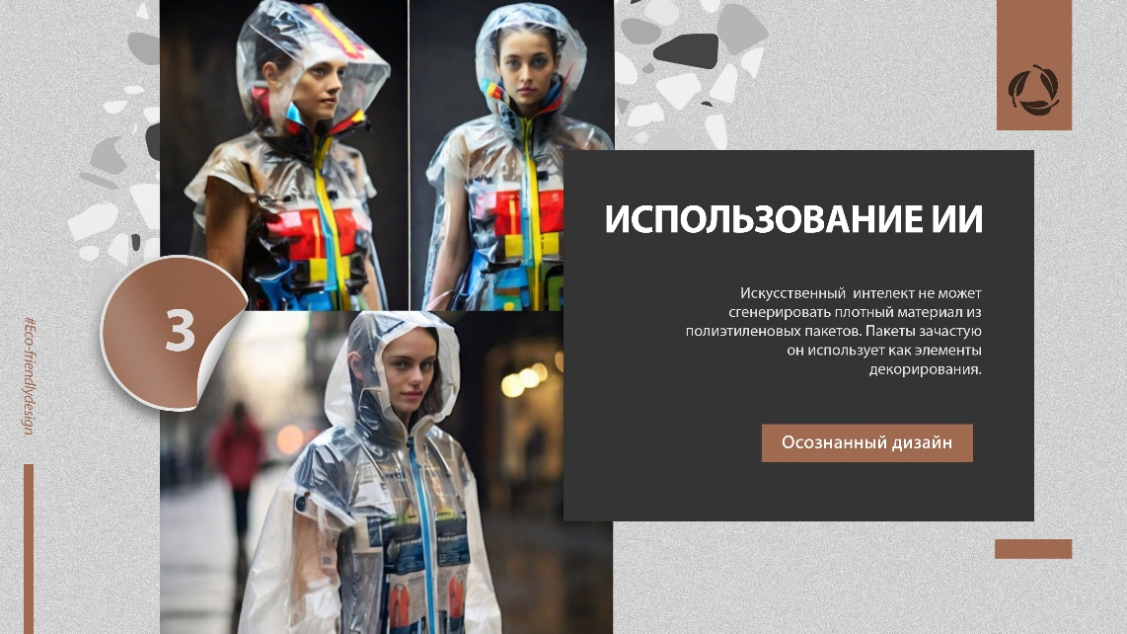
Рисунок 3.1. Дизайн-проект. Использование ИИ

На форэскизе (рис. 3.2.) представлено пять вариантов будущего дождевика. Первый – удлиненная модель на молнии с цветными полиэтиленовыми вставками. Второй – черно-белый короткий дождевик с расширенными к низу за счёт чёрных вставок рукавами. Далее ещё одна длинная модель с черными манжетами и накладным карманом с рисунком. Четвёртый вариант – короткий дождевик с синим полиэтиленовым поясом, синими пластиковыми пуговицами и узкими рукавами. Последний – белая модель с чёрным принтом, узкий рукав и капюшон с чёрной вставкой.
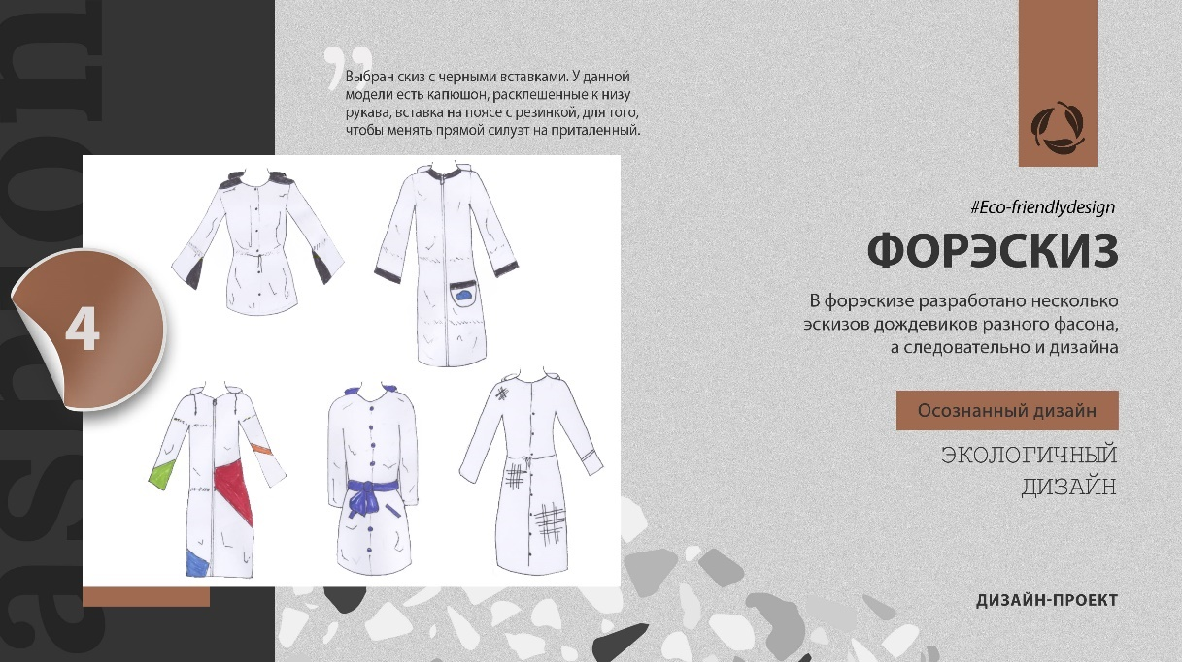
Рисунок 3.2. Дизайн-проект. Форэскиз

После анализа форэскиза был выбран вариант номер два, так как он наиболее прост в изготовлении, а значит отвечает приоритетной задаче, поскольку реализуем даже в домашних условиях. При проработке этого варианта в клаузуре (рис. 3.3.), были добавлены чёрные вставки и рисунок облака на спине.
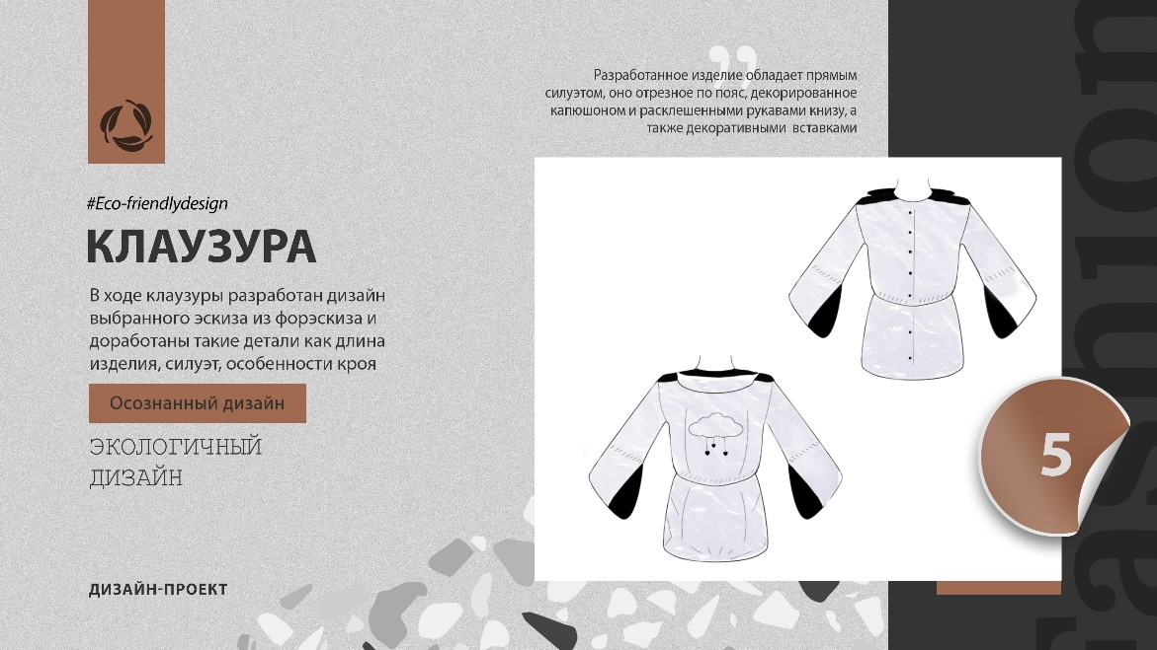
Рисунок 3.3. Дизайн-проект. Форэскиз

Для понимания окончательного варианта изделия была проведена визуализация (рис. 3.4.), предполагающая точное определение с цветом, передачей материала, фасона.
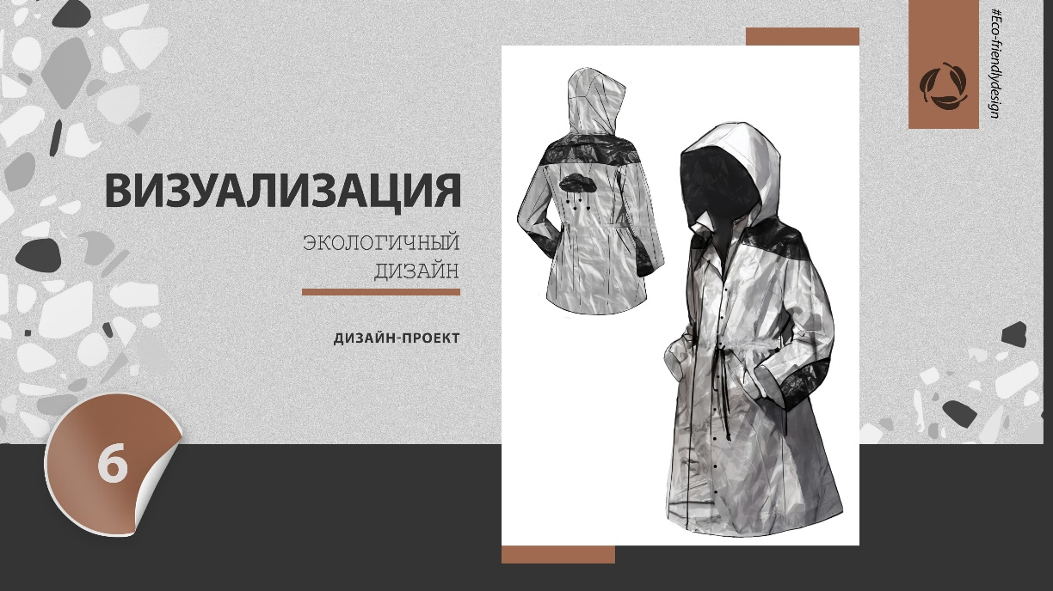
Рисунок 3.4. Дизайн-проект. Визуализация

В результате эскизной разработки получен двубортный дождевик приталенного силуэта, с широким втачным рукавом и капюшоном. Интересным элементом является ткань с возможностями декорированием цветом.

3.2 Конструкторская разработка

Моделирование велось относительно стандартной выкройки платья прямого силуэта с втачным рукавом и не несло характера конкретной разработки под размер, а является методами, по которым представляется возможность изменить выкройку.

Рисунок 3.5. Дизайн-проект. Визуализация

Относительно стандартной выкройки было изменено (рис. 3.5.): вытачки были использованы для расширения полотнища с целью создания неприлегающего силуэта и возможности использования утягивания на поясе, для этого же создана дополнительная ткань, также к стандартной выкройке добавлен высокий воротник и широкий капюшон.

3.3. Метод создания ткани из полиэтиленовых пакетов
- Подготовка пакетов. Необходимо вымыть, просушить и нарезать пакеты на плоскости без возможных наслоений.
- Подготовка поверхности. Необходимое место, на котором будет производиться тепловая обработка утюгом покрывается термостойкой бумагой, например бумагой для запекания.
- Термическая обработка. На подготовленную поверхность помещаются пакеты в нужном количестве и расположению, сверху кладется термостойкая бумага, проводится разогретым утюгом до того момента, пока не материал полностью не соединиться. Затем термобумага удаляется.
После произведенных операций данный материал можно раскраивать как обычную бумагу.

3.4. Вывод по практическому разделу
В ходе эскизной и конструкторской разработки получилось создать эстетичный, экологичный, к тому же простой в изготовлении дизайн дождевика и методы его моделирования по стандартной модели втачного рукава. Описанная технология создания экологичного материала позволит каждому создать такую ткан, приобщаясь тем временем к осознанному потреблению.

4. Заключение

4.1 Дальнейшее развитие проекта
В дальнейшем предполагается разработка образца дождевика – прототипа. А также планируется разработка сайта, который поможет доносить информацию о технологии изготовления материала, будет содержать необходимые выкройки разного размера и иметь доступную технологическую карту изготовления.

4.2 Вывод
В данном проекте были изучены аналоги и прототипы дождевиков из переработанного полиэтилена и проработана идея внешнего вида дождевика. В результате были реализованы все поставленные задачи и разработан дизайн стильного и простого в изготовлении дождевика.

5. Список использованной литературы

1. Мильчакова Н. Е., Соколова М. Л. Дизайн. – М.: МИРЭА, 2017. – Электрон. опт. диск (ISO) – 108 с.;
2. Дождевики Галины Лариной – [Электронный ресурс] режим доступа: https://www.sobaka.ru/fashion/stuff/70475 (дата обращения 14.02.24);
3. Дождевик от Bosco Fresh Fest и СИБУР – [Электронный ресурс] режим доступа: https://weekend.rambler.ru/items/42400899-bosco-fresh-fest-i-sibur-zapuskayut-kapsulnuyu-kollektsiyu-dozhdevikov-iz-pererabotannogo-plastika/?ysclid=lrgg6rqr3y864165503 (дата обращения 14.02.24);
4. Дождевики из переработанных бутылок – [Электронный ресурс] режим доступа: Примеры аналогов (https://gifthunters.ru/catalog/7096/8532725 (дата обращения 14.02.24);
5. Плащ- халат из переработанного океанического пластика – [Электронный ресурс] режим доступа: https://urbantiger.ru/katalog/woman/verkhnyaya-odezhda/product-12-027887/ (дата обращения 14.02.24);
6. Сайт стоковых изображений Freepik – [Электронный ресурс] режим доступа: https://ru.freepik.com/serie/14601472 (дата обращения 14.02.24).

